Министерство науки и высшего образования Российской Федерации

Федеральное государственное бюджетное образовательное учреждение высшего образования

“Российский экономический Университет им. Г.В. Плеханова

# Московский приборостроительный техникум

Специальность 09.02.07 Информационные системы и программирование

# Отчет

По дисциплине «Информационные технологии»

Выполнил студент Проверил преподаватель

Группы ИС50-1-22 Павлова Анастасия Витальевна

Ненашев Николай Максимович

Практическая работ №2

Викторина «Своя игра» в PowerPoint

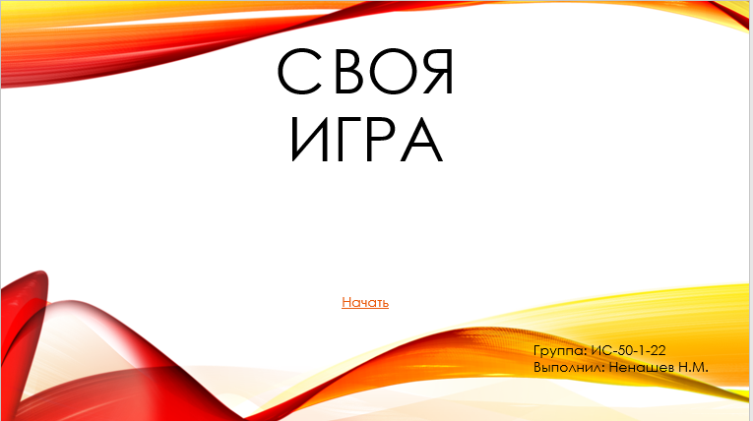

Рисунок 1 - Титульный лист игры

## Этап 1: создаем игровое поле

1. Откройте PowerPoint и создайте новую презентацию.
2. На вкладке Дизайн выберите и примените понравившуюся тему оформления.
3. Создайте новый слайд и добавьте на него таблицу (**Вставка** → **Таблица**).

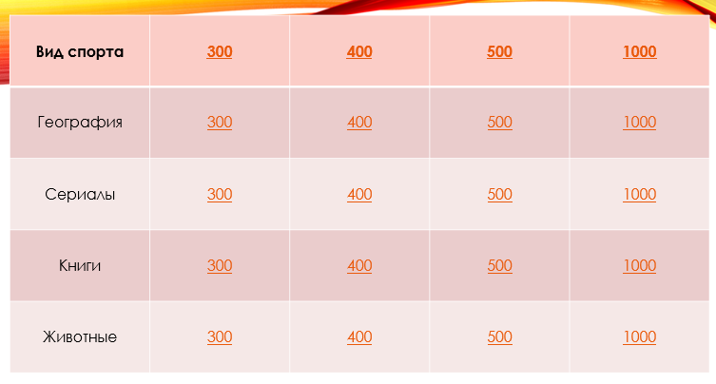

Рисунок 2 - Добавление таблицы

1. Создайте таблицу с пятью колонками и тремя строками.
2. Увеличьте размер таблицы, чтобы она заняла весь слайд, и заполните ячейки.

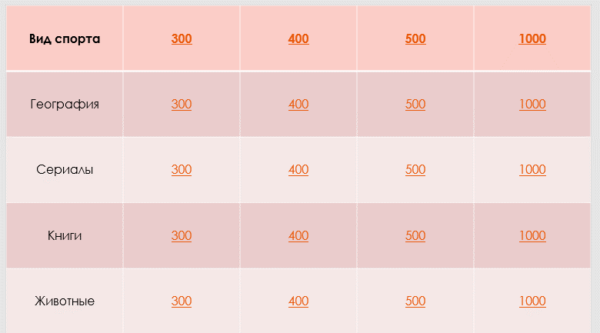

Рисунок 3 - Заполнение ячеек

1. Измените цвет игрового поля, чтобы оно еще больше походило на оригинальное поле из «Своей игры». Для этого выделите таблицу и нажмите Заливка на панели инструментов в разделе Стили таблиц.

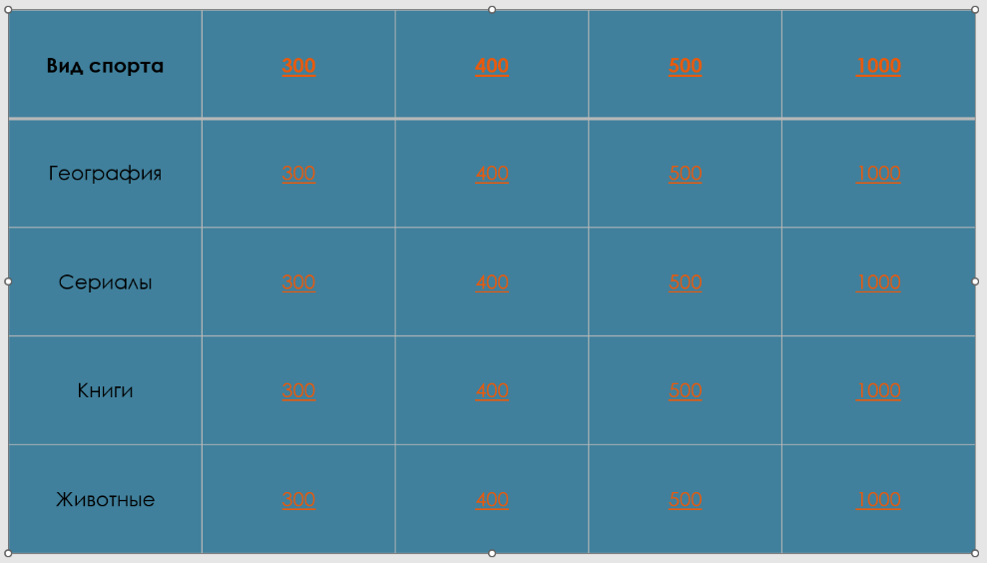

Рисунок 4 - Изменение цвета таблицы

Когда вы выполните все шаги, игровое поле будет выглядеть примерно так:

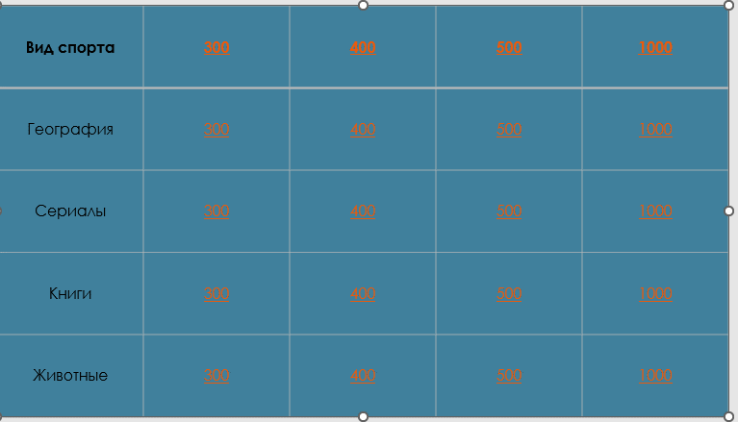

Рисунок 5 - Итог таблицы

В каждую ячейку вставлена гиперссылка, которая ведет на соответствующий вопрос.

# Разбираемся с макетами слайдов

У каждого слайда в PowerPoint есть свой макет. Например, Титульный слайд или Заголовок и объект.

Вы можете выбрать необходимый макет, кликнув правой кнопкой мыши на уменьшенное изображение слайда в левой части экрана.

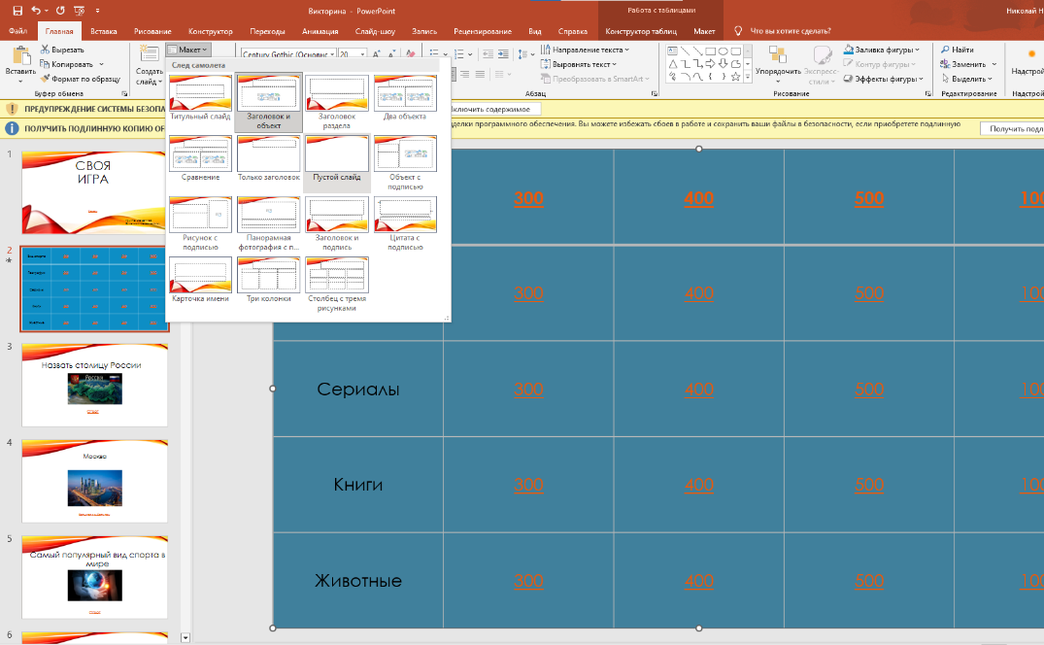

Рисунок 6 - Выбор макета

Вы также можете редактировать и создавать новые макеты слайдов при помощи инструмента Образец cлайдов (Slide Master).

Работа с макетами и использование режима Образец cлайдов очень важны при создании подобной викторины, ведь она состоит из большого числа похожих слайдов.

В основном у вас будут слайды двух типов:

* Слайд с вопросом. На нем будет размещен текст вопроса и кнопка Узнать ответ для проверки правильности ответа игрока.

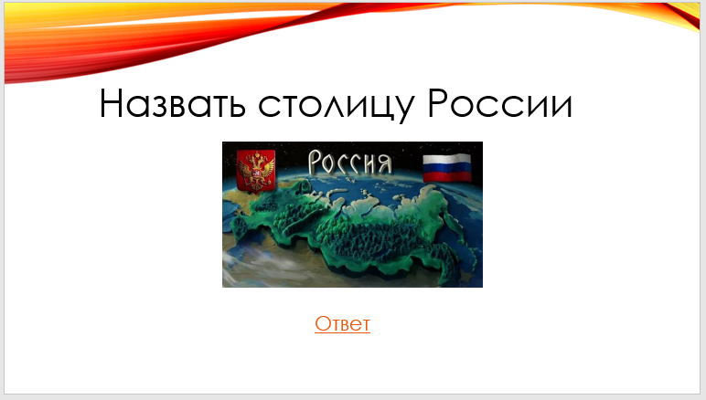

Рисунок 7 - Слайд с вопросом

* Слайд с правильным ответом. На нем будет содержаться ответ на вопрос и кнопка Домой, ведущая обратно на игровое поле.

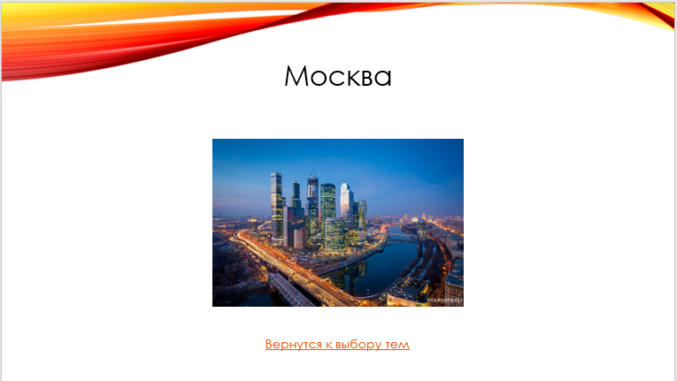

Рисунок 8 - Слайд ответа

Если вы внесете какие-либо изменения через Образец cлайдов, они будут автоматически применены ко всем слайдам этого типа в презентации.

Например, вы можете поменять цвет фона, положение текста или размер шрифтов, затем переключиться в обычный режим просмотра и увидеть, что все изменения были применены.

# Этап 2: создаем макеты слайдов для вопросов и ответов

Если вы хотите самостоятельно создать макеты, выполните следующие шаги:

1. Перейдите на вкладку Вид и выберите Образец слайдов.
2. Нажмите Вставить макет.

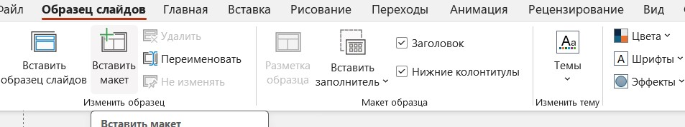

Рисунок 9 - Создание макета

1. Кликните по макету правой кнопкой мышки и нажмите «Переименовать».

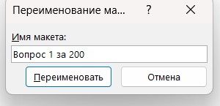

Рисунок 10 - Переименование макета

1. Добавьте кнопку на слайд. Перейдите на вкладку Вставка, нажмите Фигуры и выберите Управляющие кнопки из выпадающего списка. Выберите настраиваемую управляющую кнопку и добавьте ее на слайд.
2. В **Настройке действия** выберите **Перейти по гиперссылке: следующий слайд** и нажмите ОК.

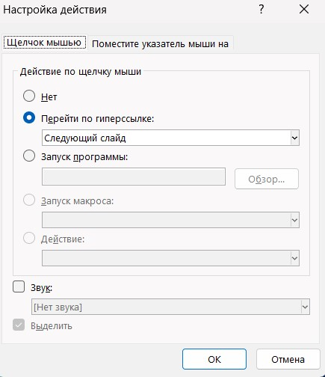

Рисунок 12 - Настройка гиперссылки

1. Кликните правой кнопкой мышки по кнопке, нажмите Изменить текст и напишите слово «Ответ» (или «Узнать ответ» — как больше нравится).



Рисунок 13 - Кнопка "Ответ"

1. По аналогии со слайдом с вопросом создайте слайд с ответом. Правой кнопкой мышки кликните по левой панели с образцами слайдов и нажмите Вставить макет. Назовите новый макет «Правильный ответ».

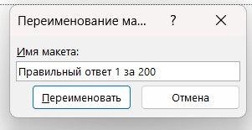

Рисунок 14 - Макет "Правильный ответ"

1. Добавьте кнопку Домой и вставьте гиперссылку, которая будет вести на слайд с игровым полем. В нашем случае это Слайд 2.



Рисунок 15 - Кнопка "Переход к темам"

# Этап 3: добавляем слайды и расставляем ссылки на игровом поле

Итак, у нас уже есть титульный слайд и слайд с игровым полем. Кроме того, мы сделали макеты слайдов для вопросов и ответов.

1. Создайте третий слайд. Кликните правой кнопкой мышки и выберите ранее созданный макет Вопрос.
2. Создайте четвертый слайд. Кликните правой кнопкой мышки и выберите ранее созданный макет Правильный ответ. У вас должно получиться так:
3. У вас получилась пара вопрос-ответ. Продублируйте слайды 3 и 4 столько раз, сколько активных клеток на игровом поле. В нашем примере поле состоит из 15 клеток. Итоговое количество слайдов вместе с первыми двумя будет равняться 32.

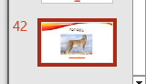

Рисунок 18 - У меня получилось 42 слайда

Примечание: рекомендуем на слайдах с вопросами вместо самих вопросов сперва написать черновые обозначение (например, Категория 1, Вопрос на 200). Так вам будет проще расставить гиперссылки.

Соедините клетки игрового поля с соответствующими слайдами:

1. Выделите цифры в клетке игрового поля, кликните правой кнопкой мышки и выберите Гиперссылка (или нажмите Ctrl+K).
2. В открывшемся окне в левой панели выберите Место в документе и укажите нужный слайд (например, Категория 1, Вопрос на 200).

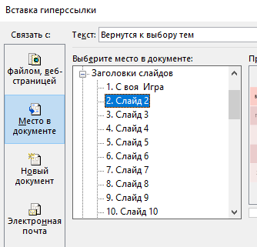

Рисунок 20 - Выбор места гиперссылки

1. Нажмите ОК, чтобы вставить гиперссылку.

## Ограничиваем навигацию

Перейдите во вкладку Переходы. Выберите все слайды за исключением первого и снимите галочку с пункта Смена слайда: по щелчку. Это обеспечит навигацию по гиперссылкам и кнопкам в вашей игре вместо перехода на следующий слайд по щелчку мышки.



Рисунок 21 - Выбор перехода

# Этап 4: Добавляем интерактивные вопросы

Вы можете добавить в викторину аудио, видео, а также PowerPoint анимации и эффекты переходов между слайдами. Вы можете использовать любые эффекты, какие вам нравятся, чтобы сделать игру более увлекательной.

## Добавляем изображения к вопросам

Просто перетащите любую картинку в презентацию из папки на вашем компьютере. Лучше всего использовать изображения в формате PNG с прозрачным фоном.

Либо перейдите на вкладку Вставка, нажмите Рисунки (или Изображения из интернета), чтобы добавить изображение, дополняющее вопрос (или призванное озадачить участников).

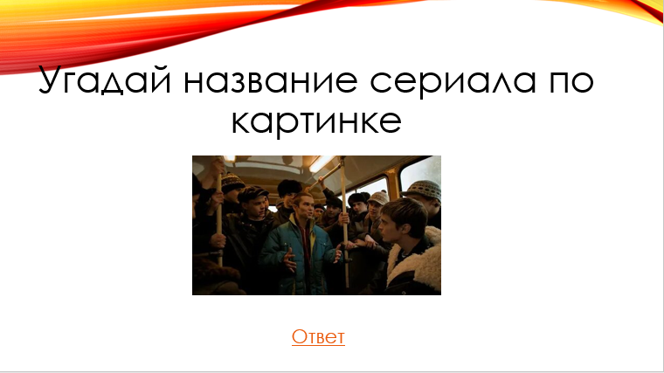

Рисунок 22 - Использование фото

Вы можете добавлять разные эффекты, например, тень, отражение или подсветку. Выберите вкладку Формат и нажмите Формат рисунка. При желании можно добавить анимацию.

Правильный ответ: Бритни Спирс

## Загружаем музыку и настраиваем авто проигрывание

Перетащите аудиофайл на слайд или нажмите **Вставить** → **Аудио**.

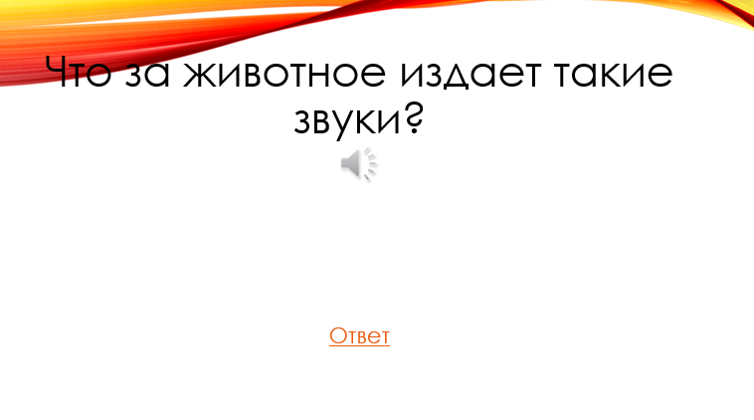

Рисунок 23 - Добавление аудио

Кликните на иконку аудиофайла и перейдите во вкладку Воспроизведение.

Установите Начало: автоматически.

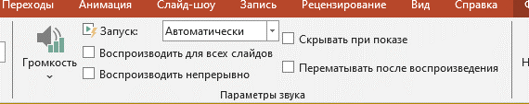

Рисунок 24 - Установка автоматически

Мы рекомендуем использовать аудиофайлы длиной 15 секунд или меньше. Кстати, [Musopen.org](https://musopen.org/) — отличный сайт, где можно легально и бесплатно скачать музыку.

Правильный ответ: Лунная соната

## Добавляем видео вопросы

Перетащите видео на слайд с вопросом или перейдите во вкладку Вставка и нажмите Видео.

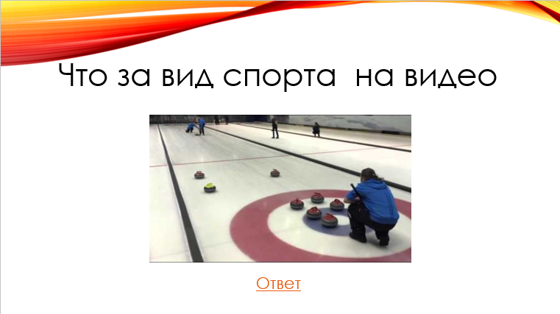

Рисунок 25 - Добавление видео

По аналогии с аудиофайлом, перейдите во вкладку Воспроизведение и установите Начало: автоматически.

Субтитры помогут сделать этот вопрос более понятным для всех участников. Просто добавьте текстовое поле под видео и вставьте текст вопроса. В этом видеовопросе для текста мы использовали анимацию Появление с задержкой в 9 секунд. Таким образом, текст появляется после того, как игрок успеет понять смысл видео.

Правильный ответ: Rap God

## Другие улучшения

Вот несколько советов, как еще улучшить вашу игру:

* Добавьте эффекты перехода для слайдов с вопросами

(«Выцветание» или «Увеличение»), используя режим Образец слайдов.

* Добавьте эффект «Перелистывание» на слайды с ответами, чтобы они выглядели так, будто вы переворачиваете карточку.

# Протестируйте получившуюся игру

Убедитесь, что все ссылки и эффекты работают корректно. Запустите презентацию, нажав F5 (П**оказ слайдов** → **С начала**), и просмотрите игру целиком. Проверьте каждую гиперссылку на игровом поле и удостоверьтесь, что они ведут на правильные вопросы.